**Κρανίο**

Η **εικόνα 1** απεικονίζει μερικές από τις κύριες διαφορές μεταξύ του κρανίου του χιμπατζή και του ανθρώπου. Αν και αυτή η σύγκριση αφορά δύο σύγχρονα (αρτίγονα) είδη, υποδεικνύει τους τύπους των χαρακτηριστικών που θα πρέπει να είναι παρόντα στις ενδιάμεσες μορφές βάσει της υπόθεσης της καταγωγής από ένα κοινό πρόγονο.



**Χιμπατζής**

1. Έντονα υπερόφρυα τόξα, χαμηλό

μέτωπο

2. Έντονος προγναθισμός

3. Μεγάλοι κυνόδοντες

4. Χωρίς πηγούνι

5. Οπίσθια κρανιακή πρόσφυση

6. Ινιακή προεξοχή για τη πρόσδεση βαρύ λαιμού

**Άνθρωπος**

1. Σχεδόν χωρίς υπερόφρυα τόξα, υψηλό μέτωπο

2. Επίπεδο πρόσωπο

3. Μικροί κυνόδοντες

4. Καλά σχηματισμένο πηγούνι

5. Κεντρική κρανιακή πρόσφυση

6. Χωρίς ινιακή προεξοχή, οι μύες του λαιμού δεν είναι τόσο ισχυροί και προσδένονται πιο χαμηλά

**Εικόνα 1**: Σύγκριση κρανίου χιμπαντζή και ανθρώπου

Η κατανόηση της εξέλιξης ανθρωποειδών βασίζεται στην μελέτη των απολιθωμένων οστών, δοντιών και των διαφόρων αντικειμένων, όπως τα διάφορα εργαλεία, που συνδέονται με τα απολιθώματα. Η ανάλυση των απολιθωμάτων περιλαμβάνει λεπτομερείς μετρήσεις και προσεκτικές συγκρίσεις. Σε αυτή την άσκηση, θα αναλύσετε σκελετικό υλικό και αντίγραφα απολιθωμάτων, κάνοντας διάφορες μετρήσεις, υπολογίζοντας διάφορους δείκτες καθώς και πραγματοποιώντας ποιοτικές συγκρίσεις.

Οι δείκτες είναι χρήσιμοι για συγκριτικούς σκοπούς, αφού μέσω αυτών αποφεύγονται τα προβλήματα που σχετίζονται με τις διαφορές στα μεγέθη των δειγμάτων. Ένας δείκτης είναι ο λόγος που προκύπτει διαιρώντας μία μέτρηση με μία άλλη, και υποδεικνύει την σχέση αναλογίας των δύο μετρήσεων. Για τις μετρήσεις θα χρησιμοποιήσουμε παχύμετρα και χάρακες και όλες οι μετρήσεις θα είναι σε χιλιοστά. Η **εικόνα 2** δείχνει πώς να κάνετε τις μετρήσεις. Οι δείκτες υπολογίζονται διαιρώντας τη μια μέτρηση με την άλλη (χρησιμοποιείστε 2 δεκαδικά ψηφία) και πολλαπλασιάζοντας με το 100.

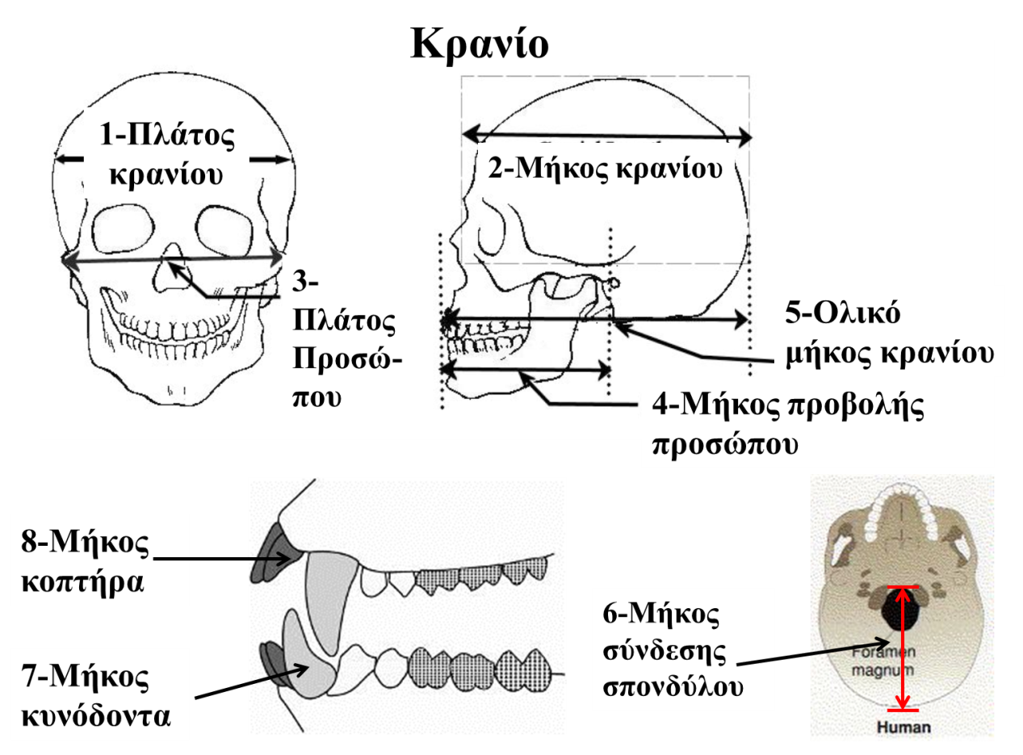

**Εικόνα 2**. Μετρήσεις που θα κάνετε για την ανάλυση των κρανίων

Αν και οι μετρήσεις σας θα είναι μάλλον λιγότερο ακριβείς από τις αντίστοιχες σε μια επαγγελματική, επιστημονική μελέτη, θα δείτε ποια είναι η διαδικασία που από ακολουθείται και θα αναγνωρίσετε τη δυσκολία του να οδηγηθείτε σε συμπεράσματα μέσω μιας ανάλυσης που βασίζεται σε ένα και μόνο δείγμα. Χειριστείτε τα δείγματα και τα αντίγραφα με ιδιαίτερη προσοχή, αφού είναι εύθραυστα. Αποφύγετε να κάνετε σημάδια στα δείγματα. Οι μετρήσεις είναι καλό να γίνουν σε ομάδες των τριών-τεσσάρων.

**1. Κρανιακός (κεφαλικός) δείκτης**

Ο δείκτης αυτός είναι γνωστός ως κεφαλικός δείκτης όταν μετριέται σε ζωντανούς οργανισμούς.Ο όρος κρανιακός χρησιμοποιείται για μη ζώντα δείγματα. Μία τιμή μικρότερη ή ίση με 75 υποδεικνύει ένα μακρύ κρανίο. Μια τιμή μεγαλύτερη ή ίση με το 80 υποδεικνύει ένα στρογγυλό κρανίο.

$$Κρανιακός δείκτης=\frac{Πλάτος κρανίου}{Μήκος κρανίου}*100$$

**Πλάτος κρανίου**: μέγιστο πλάτος του κρανίου

**Μήκος κρανίου**: η μέγιστη απόσταση μεταξύ της οπίσθιας επιφάνειας και της μικρής προεξοχής μεταξύ των υπερόφρυων τόξων.

**2. Λόγος κρανίου**

Όσο μεγαλύτερος είναι ο δείκτης τόσο μεγαλύτερο είναι το κρανίο σε σχέση με τo πρόσωπο.

$$Λόγος κρανίου=\frac{Πλάτος κρανίου}{Πλάτος προσώπου}*100$$

**Πλάτος κρανίου**: μέγιστο πλάτος του κρανίου

**Πλάτος προσώπου**: η μέγιστη απόσταση μεταξύ των πλάγιων επιφανειών των ζυγωματικών τόξων

**3. Δείκτης προβολής προσώπου**

Η προεξοχή, πρόσωπο με ρύγχος είναι ένα πρωτόγονο χαρακτηριστικό στα Πρωτεύοντα. Ο δείκτης αυτός προσδιορίζει το βαθμός της προβολή του προσώπου σε ένα δείγμα. Όσο μεγαλύτερος είναι ο δείκτης τόσο μεγαλύτερη είναι η προβολή.

$$Δείκτης προβολής προσώπου=\frac{Μήκος προβολής προσώπου}{Ολικό μήκος κρανίου}*100$$

**Μήκος προβολής προσώπου**: η απόσταση μεταξύ της πρόσθιας άκρης των ακουστικού καναλιού και της άνω σιαγώνας.

**Ολικό μήκος κρανίου**: η μέγιστη απόσταση μεταξύ της οπίσθιας επιφάνειας του και του πρόσθιου ορίου της άνω σιαγώνας.

**4. Δείκτης σύνδεσης κρανίου – σπονδύλων**

Όσο μεγαλύτερος είναι ο δείκτης τόσο πιο κεντρικά είναι πιο τοποθετημένο το ινιακό τρήμα

$$Δείκτης σύνδεσης κρανίου – σπονδύλων =\frac{Μήκος σύνδεσης σπονδύλου}{Ολικό μήκος κρανίου}*100$$

**Μήκος σύνδεσης σπονδύλου**: η απόσταση μεταξύ των πρόσθιου ορίου του ινιακού τρήματος και της οπίσθιας επιφάνειας του κρανίου.

**Ολικό μήκος κρανίου**: η μέγιστη απόσταση μεταξύ της οπίσθιας επιφάνειας του και του πρόσθιου ορίου της άνω σιαγώνας.

**5. Δείκτης Κυνόδοντα-Κοπτήρα**

Ένας μακρύς κυνόδοντας συγκρινόμενος με το μήκος του κοπτήρα είναι ένα αρχέγονο χαρακτηριστικό στα Πρωτεύοντα. Ο δείκτης προσδιορίζει το σχετικό μήκος των κυνόδοντων. Όσο μεγαλύτερος είναι ο δείκτης, τόσο πιο όμοιοι είναι όσον αφορά το μήκος οι κυνόδοντες και οι κοπτήρες.

$$Δείκτης Κυνόδοντα-Κοπτήρα=\frac{Μήκος κοπτήρα}{Μήκος κυνόδοντα}*100$$

**Μήκος κοπτήρα**: το μήκος τους 2ου κοπτήρα

**Μήκος κυνόδοντα**: το μήκος του κυνόδοντα

**Υλικό**

* *Gorilla gorilla* κρανίο
* *Pans troglodytes* κρανίο
* *Paranthopus boisei* κρανίο
* *Australopithecus africanus* κρανίο
* *Homo habilis* κρανίο
* *Homo erectus* κρανίο
* *Homo ergaster* κρανίο
* *Homo sapiens neanderthalensis* κρανίο
* *Homo sapiens sapiens* κρανίο
* Παχύμετρο
* Χάρακας
* Μιλιμετρέ χαρτί

**Διαδικασία**

1. Πάρτε ένα από τα 9 κρανία.

2. Καθορίστε τους δείκτες που δώσαμε πριν (1) **Κρανιακός (κεφαλικός) δείκτης**, (2) **Κρανιακός λόγος**, (3) **Δείκτης προβολής προσώπου,** (4) **Δείκτης σύνδεσης κρανίου – σπονδύλων** και (5) **Δείκτης Κυνόδοντα-Κοπτήρα**.

3. Καταγράψτε τις μετρήσεις σας στον πίνακα 1 που ακολουθεί.

4. Συγκρίνετε τα κρανία βάσει των παρακάτω χαρακτηριστικών και βαθμονομήστε τα από 1 έως 4. Καταγράψτε τις μετρήσεις σας στον πίνακα που ακολουθεί.

α. υπερόφρυα τόξα

1 = πιο έντονα

4 = λιγότερο έντονα

β. μέτωπο

1 = μεγάλη κλίση

4 = όρθιο

γ. πηγούνι

1 = χωρίς πηγούνι

4 = καλά ανεπτυγμένο πηγούνι

5. Δώστε το κρανίο στην επόμενη ομάδα.

6. Επανέλαβε τις παρατηρήσεις και στα 9 κρανία.

7. Υπολογίστε το δικό σας κεφαλικό δείκτη και ανταλλάξτε τις μετρήσεις σας με όλα τα μέλη του εργαστηρίου. Καταγράψτε τις μετρήσεις στον πίνακα 4.

7. Απαντήστε τις ερωτήσεις του εργαστηρίου

Ονοματεπώνυμο:__________________

ΑΜ:______

**Αποτελέσματα μετρήσεων και παρατηρήσεων**

**Πίνακας 1.** Σύγκριση των κρανίων των Πρωτευόντων

|  |  |  |  |  |  |  |  |  |  |
| --- | --- | --- | --- | --- | --- | --- | --- | --- | --- |
| **Χαρακτήρες** | *Gorilla gorilla* | *Pan troglodytes* | *Paranthropus boisei* | *Austalipithecus africanus* | *Homo habilis* | *Homo erectus* | *Homo ergaster* | *Homo sapiens neanderthalensis* | *Homo sapiens sapiens* |
| **1. Πλάτος κρανίου** |  |  |  |  |  |  |  |  |  |
| **2. Μήκος κρανίου** |  |  |  |  |  |  |  |  |  |
| **Κρανιακός δείκτης** |  |  |  |  |  |  |  |  |  |
| **3. Πλάτος προσώπου** |  |  |  |  |  |  |  |  |  |
| **Λόγος κρανίου** |  |  |  |  |  |  |  |  |  |
| **4. Μήκος προβολής προσώπου** |  |  |  |  |  |  |  |  |  |
| **5. Ολικό μήκος κρανίου** |  |  |  |  |  |  |  |  |  |
| **Δείκτης προβολής προσώπου** |  |  |  |  |  |  |  |  |  |
| **6. Μήκος σύνδεσης σπονδύλου** |  |  |  |  |  |  |  |  |  |
| **Δείκτης σύνδεσης κρανίου/σπονδύλων** |  |  |  |  |  |  |  |  |  |
| **7. Μήκος κυνόδοντα** |  |  |  |  |  |  |  |  |  |
| **8. Μήκος 2ου κοπτήρα** |  |  |  |  |  |  |  |  |  |
| **Δείκτης Κυνόδοντα-Κοπτήρα** |  |  |  |  |  |  |  |  |  |
| **Μέτωπο** |  |  |  |  |  |  |  |  |  |
| **Υπερόφρυα τόξα** |  |  |  |  |  |  |  |  |  |
| **Πηγούνι** |  |  |  |  |  |  |  |  |  |

**Πίνακας 2:** Κεφαλικοί δείκτες των μελών του τμήματος σας

|  |  |  |  |  |  |
| --- | --- | --- | --- | --- | --- |
| 1. | 7. | 13. | 19. | 25. | 31, |
| 2. | 8. | 14. | 20. | 26. | 32. |
| 3. | 9. | 15. | 21. | 27. | 33. |
| 4. | 10. | 16. | 22. | 28. | 34. |
| 5. | 11. | 17. | 23. | 29. | 35. |
| 6. | 12. | 18. | 24. | 30. | 36. |
| Εύρος: | | | | | |
| Μέση τιμή: | | | | | |

1. Κατασκευάστε ένα ιστόγραμμα των κεφαλικών δεικτών της τάξης σας.

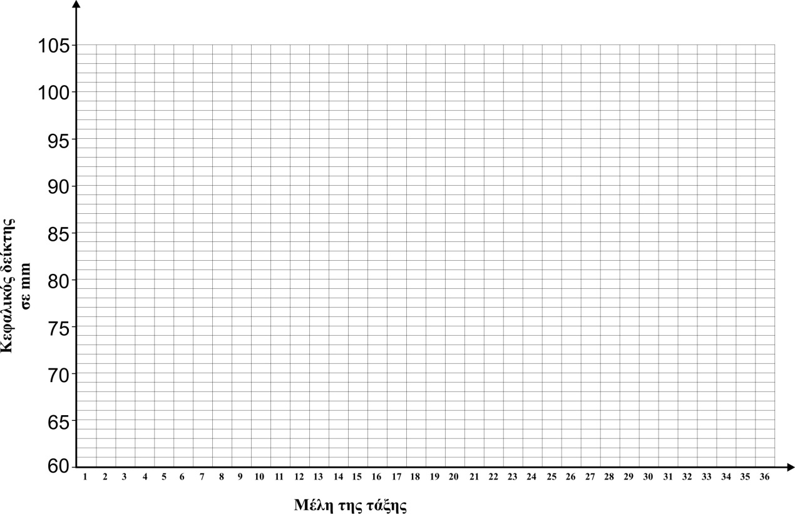

2. Βλέποντας την κατανομή των μετρήσεων σας στο παραπάνω γράφημα, αναφέρετε ποιες δυσκολίες αντιμετωπίζετε ώστε να οδηγηθείτε σε στέρεα συμπεράσματα σχετικά με τα είδη βασιζόμενοι σε ένα και μόνο δείγμα;

__________________________________________________________________________________________________________________________________________________________________________________________________________________________________________________________________________________________________________________________________________________________________________________________________________________________________________________________________________________________________________

3. Γιατί οι δείκτες είναι καλύτεροι από μια απλή μέτρηση στη σύγκριση απολιθωμάτων;

__________________________________________________________________________________________________________________________________________________________________________________________________________________________________________________________________________________________________________________________________________________________________________________________________________________________________________________________________________________________________________

4. Ποιο από τα παραπάνω είδη έχει κρανιακό δείκτη που πέφτει μέσα στο εύρος των δικών σας κεφαλικών δεικτών;

__________________________________________________________________________________________________________________________________________________________________________________________________________________________________________________________________________________________________________________________________________________________________________________________________________________________________________________________________________________________________________

5. Υπάρχουν σημαντικές αλλαγές στο κρανίο των ανθρώπων τα τελευταία 40.000 χρόνια; Εξηγείστε την απάντησή σας.

__________________________________________________________________________________________________________________________________________________________________________________________________________________________________________________________________________________________________________________________________________________________________________________________________________________________________________________________________________________________________________

6. Για κάθε κρανίο, κατασκευάστε ένα διάγραμμα που να φαίνεται η σχέση του «Λόγος κρανίου» προς «Δείκτης προβολής προσώπου». Κάθε τετραγωνάκι είναι ένα 1x1mm.

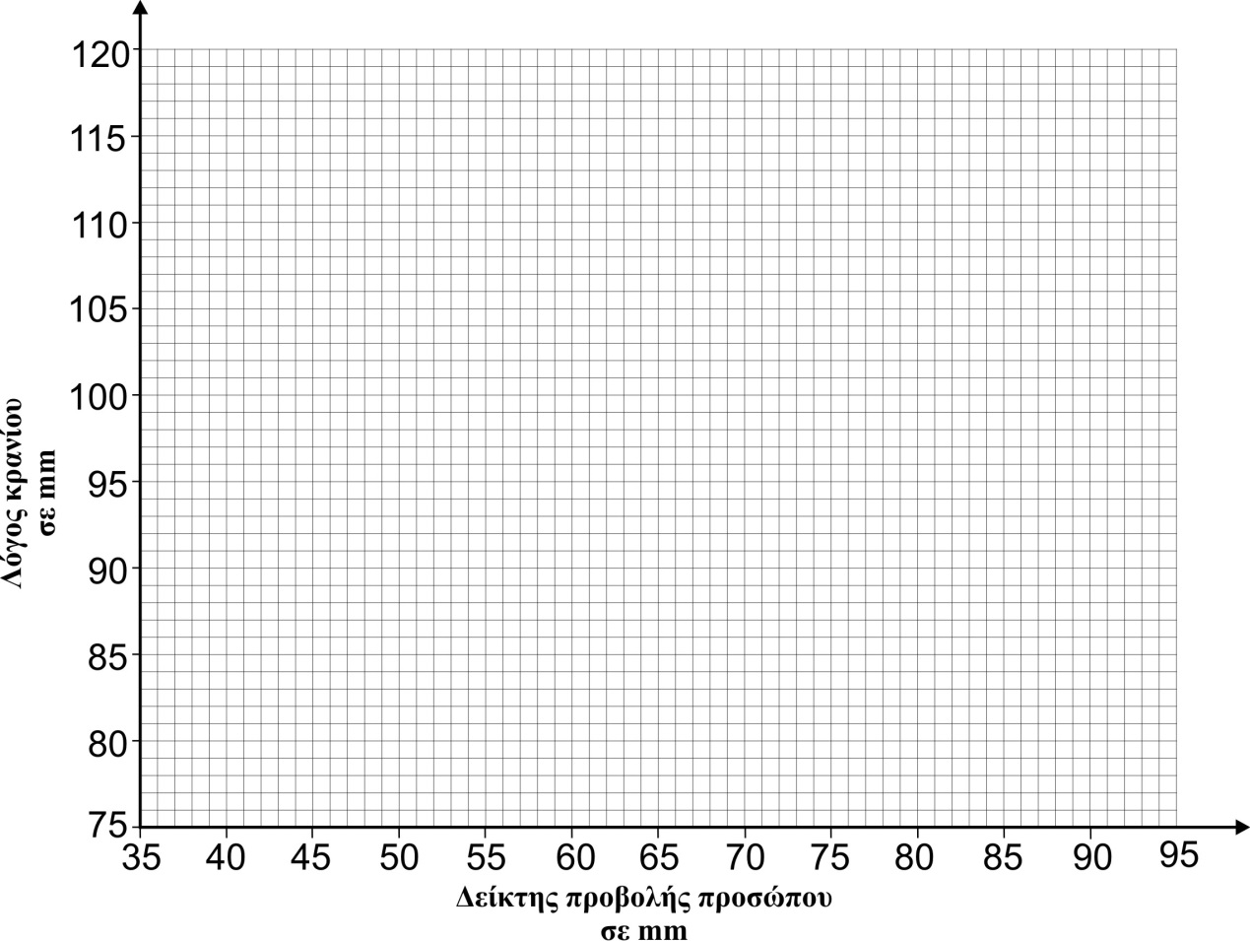

7. Συνοψίστε τις εξελικτικές τάσεις στον άνθρωπο βάσει της ανάλυσης στο μέγεθος του κρανίου, του προσώπου, των υπερόφρυων τόξων και της πρόσφυσης του κρανίου στη σπονδυλική στήλη.

_____________________________________________________________________________________________________________________________________________________________________________________________________________________________________________________________________________________________________________________________________________________________________________________________________________________________________________________________________________________________________________________________________________________________________________________________________________________________________________